冀北风光储
数智化生产支撑与数字孪生解决方案
一句话价值主张：以行业首创的 USDF 统一空间数据底座为核心，让一座新能源场站中的所有设备在统一框架下协同运转——设备注册一次、业务按需消费、AI 模型即插即用。

1 项目概述
本章导读：冀北基地不缺系统，缺的是让所有系统“说同一种语言”的底座。本章用三组“痛点—后果”说清为什么需要 USDF，并给出量化价值承诺。

1.1 项目背景
冀北风光储基地位于河北省北部，是国家“十四五”新能源发展规划中风光储一体化建设的重点工程。基地涵盖集中式风电场、光伏电站、电化学储能电站及配套升压站与输电线路，总装机容量大、设备类型多、运行工况复杂。
基地当前已部署南瑞运维管理平台，承担日常运维管理的核心职能——工单流转、值班管理、两票操作、生产报表、设备台账与物资管理。南瑞平台运行稳定，是场站运维的「生产系统」。然而，南瑞平台在三个维度存在能力空白：(1) 全场站三维可视化与空间对象管理；(2) AI 驱动的智能巡检与故障诊断；(3) 对南瑞协同优化和构网型评价结果的三维可视化展示。这三个维度恰好是新型电力系统对场站运维的核心要求。
本方案定位为南瑞平台的三维智能化补充——南瑞管「常规运维」，我方管「三维智能」。两套平台通过页面级双向集成和数据接口互通形成完整的场站数智化运维体系，不替代、不重复、不冲突。
随着基地进入全面并网运行阶段，传统运维模式面临三个结构性痛点——每一个痛点的背后，都是真金白银的运营损失。
痛点一：设备多样性 vs 管理统一性。 基地内风机、光伏组件、储能电池舱、SVG 无功补偿、升压站二次设备来自不同厂商，各自搭载独立的 SCADA 或监控系统。数据格式、通信协议、空间坐标系互不兼容，运维人员需要在多个系统间反复切换。业务后果：无法形成全场站统一态势感知，故障定位平均多耗时 30 分钟以上，一线人员 40% 的精力消耗在“系统倒切”而非“问题处置”上。
痛点二：实时控制 vs 数据洪流。 百万级测点以秒级甚至毫秒级频率持续产生数据——风机振动监测 1kHz 高频采集、储能电池内短路预警需要 ms 级响应、暂态调频指令通过 GOOSE 协议要求端到端延迟不超过 100ms。传统关系型数据库加轮询架构无法同时满足吞吐量和延迟要求。业务后果：数据到达决策者手中时已经过时，暂态事件只能被动事后复盘，无法主动闭环控制，构网型支撑能力形同虚设。
痛点三：智能化预期 vs 数字化基座。 AI 视觉巡检、南瑞协同优化与构网型评价结果的三维可视化等智能化应用对数据标准化程度要求极高——算法团队需要的是干净的结构化对象数据，而非原始报文和异构格式。业务后果：缺乏统一底座意味着每个 AI 场景都要从零搭建数据管线，研发周期被拉长 2–3 倍，模型难以复用、结果难以横向对比，智能化投入难以沉淀为可复制的资产。
新型电力系统的核心特征是“高比例可再生能源 + 高比例电力电子设备”，这对场站运维提出三个新要求：一是场站必须具备自主暂态支撑能力（构网型），而非被动依赖电网惯量；二是运维模式必须从“计划检修 + 故障抢修”转向“状态检修 + 预测性维护”；三是平台架构必须为多场站扩展和 AI 能力迭代预留空间，避免推倒重来。
本方案围绕上述痛点，提出以统一空间数据底座（USDF）为核心的新能源场站数智化生产支撑系统，实现百万测点实时接入、毫秒级暂态控制、全场站三维数字孪生和 AI 模型即插即用。
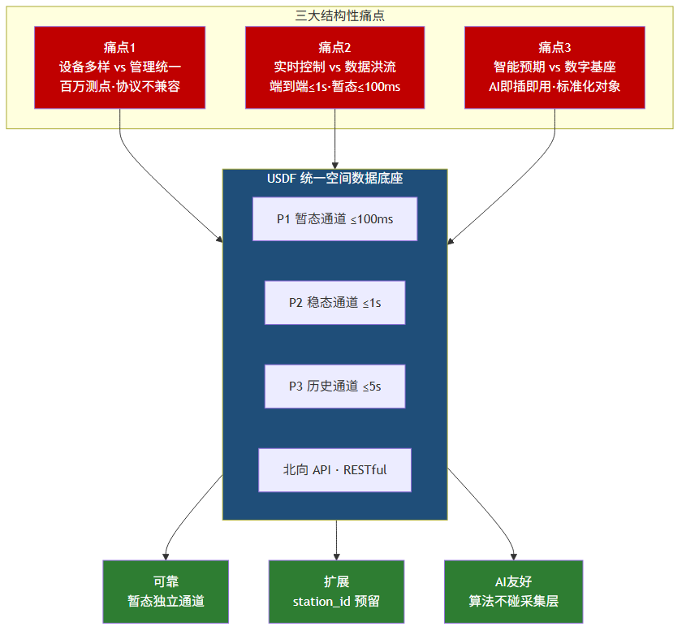
图 1-1：方案核心逻辑——三大矛盾通过 USDF 三通道分流统一解决

1.2 方案定位
本方案的定位是：USDF 统一空间数据底座——新能源场站的空间对象管理框架。
核心设计理念：一台设备注册一次，所有业务按需消费；AI 模型即插即用。USDF 不是又一个业务系统，而是位于数据采集层之上、业务系统之下的“空间对象框架层”——它管空间参照系、对象注册、属性标准化和统一 API，不管业务逻辑。本期交付的业务系统（一体化数智场站平台 + 光伏智能运维 + 巡检智能运维）通过 USDF 的统一 API 消费标准化的空间对象数据；协同优化、透明场站、升压站/储能运维等通过接口对接南瑞平台。
方案设计受四个架构约束驱动，这四个属性不是并列的修饰词，而是贯彻全部技术决策的硬约束：
表 1 属性 / 架构含义 / 检验标准
属性 | 架构含义 | 检验标准
可靠 | 暂态控制独立通道，安全分区物理隔离 | GOOSE ≤100ms，I 区防误绝不妥协
扩展 | USDF 天然多场站，一期预留 station_id | 二期不加字段、不改 API
AI 友好 | 北向 API 输出标准化对象 + 时序数据 | 算法团队不碰采集层
实施效能 | 边云协同 + 断网自持 + 国产化 P0 直选 | 一期部署不依赖二期基础设施
先进性标志：业界普遍做法是“为每个业务系统单独建数据管线”，本方案首创将空间数据底座抽象为独立的“框架层/平台层”，实现采集与业务的彻底解耦——这是本方案区别于传统集成项目的根本差异。
与南瑞平台的关系：本方案不替代南瑞平台。南瑞继续承担工单/值班/两票/报表/设备台账等常规运维职能；我方在其基础上叠加三维可视化、AI 智能巡检、构网型透明场站评价和功率协同优化。两套平台的职责边界如下：
表 2 南瑞运维管理平台 / 我方三维智能化平台
南瑞运维管理平台 | 我方三维智能化平台
常规运维管理（工单/值班/两票） | 三维可视化（风机/光伏/储能/升压站）
报表与生产运营 | AI 智能巡检（CV 视觉 + 故障诊断）
设备台账与物资管理 | 三维展示南瑞协同优化/评价结果
告警/工单数据读取 | 七项平台能力（§3.10）
页面双向集成 | USDF 空间对象框架
页面级双向集成方案详见 §3.6 外部平台集成方案。
基于 34 项非功能指标的逐项承接，方案量化价值推导如下（非引用行业通用数字，均从指标承接反推）：
表 3 价值维度 / 指标推导 / 量化收益
价值维度 | 指标推导 | 量化收益
运维人效 | AI 检出率 ≥80% + 告警准确率 ≥95% → 减少无效巡检 | 人工巡检频次降低 60%，运维人效提升 40% 以上
故障响应 | 端到端 ≤1s → 实时告警秒级推送 | 故障发现时间从分钟级缩短至秒级
发电损失 | 光伏故障识别 ≥97% → 减少非计划停机 | 年故障损失电量降低 15–20%
平台扩展 | 低代码组态 + station_id 预留 → 新场站即插即用 | 二期场站接入工作量降低 70%
系统可用 | MTBF ≥10,000h + 断网自持 ≥2h → 减少非计划停运 | 年非计划停运 ≤0.88 次

1.3 术语定义
本方案中使用的专业术语定义如下：
表 4 术语 / 定义
术语 | 定义
统一空间数据底座 (USDF) | Unified Spatial Data Foundation——位于数据采集层与业务系统层之间的空间对象管理框架，负责对象统一注册、空间参照系标准化、属性标准化和统一 API，不处理业务逻辑
数字孪生 | 通过实时数据驱动三维模型，实现物理场站在数字空间的完整映射，支持状态监测、仿真推演和反向控制
透明场站 | 对场站并网性能（AGC/AVC/惯量响应/一次调频/暂态支撑）进行全维度实时监测与评价，实现涉网性能透明可视
构网型 (Grid-Forming) | 采用构网型变流器控制策略的发电单元，能主动建立电压和频率参考，不依赖外部电网提供惯量支撑
GOOSE | Generic Object Oriented Substation Event——IEC 61850 标准定义的快速通信协议，用于变电站内实时控制信号传输，延迟 ≤100ms
COLA | 储能电池内短路预警四级体系——C（早期征兆）、O（异常演变）、L（临界状态）、A（热失控加速），对应不同的预警等级和响应策略
等保二级 | 网络安全等级保护二级——适用于一般信息系统，要求身份认证、访问控制、安全审计、入侵检测等基本安全能力
边云协同 | 场站侧（边缘）负责实时控制和本地推理，中心云负责模型训练、全局分析和历史归档，断网时边缘可自主运行 ≥2h

2 需求理解与分析
本章导读：用 SCQA 结构化方法，把“客户为什么要建这个系统”讲成一条严密的逻辑链——从现状到挑战，从挑战到唯一可行的架构答案。平台能力的详细论述见 §3.10 平台能力全景。

2.1 现状与挑战
Situation——冀北基地运维现状。 冀北风光储基地当前处于多系统并行的运维模式：风机 SCADA、光伏监控系统、储能 EMS、升压站综合自动化系统、视频监控平台各自独立运行。运维人员在日常工作中需要在多个系统间频繁切换：查看风机运行状态需要登录风机 SCADA，查看储能电池状态需要打开 EMS 界面，查看升压站情况需要切换到综自系统。各系统数据格式不一、时间不同步、空间坐标系不统一，无法形成全场站统一的设备态势感知。
Complication——三大核心挑战。 随着基地进入全容量并网运行，三个结构性挑战日益突出：
数据挑战：百万级测点实时接入。 技术规范要求系统接入百万级实时测点（P3），支持 1kHz 高频采集（P13），遥测接入总量不低于 300 万点（P10），图片存储规模 200 万张（P6）。传统轮询采集架构在此量级下必然出现写入瓶颈——百万测点按 1s 采样间隔意味着每秒 100 万条写入，单节点关系型数据库无法承受。
实时性挑战：端到端 ≤1s，暂态控制 ≤100ms。 规范要求实时数据从采集到前端展示的端到端延迟不超过 1s（P4），GOOSE 暂态控制通道延迟不超过 100ms（P9），频率采样周期不超过 100ms（P12）。这意味着系统不是简单的数据展示平台，而是需要承载毫秒级闭环控制的实时系统。数据管线中的任何一个环节——采集适配器、消息队列、缓存层、API 网关——都可能成为延迟瓶颈。
可靠性挑战：MTBF ≥10,000h，安全分区，国产化。 规范要求系统 MTBF 不低于 10,000 小时（P18），等保二级合规，关键部件国产化。电力二次系统安全防护要求对控制区（安全 I 区）和非控制生产区（安全 II 区）实施物理隔离——这意味着 GOOSE 暂态控制和 Web 三维可视化无法部署在同一安全域，系统架构必须天然支持安全分区。
Question——如何在单一平台中同时满足百万测点实时接入、毫秒级暂态控制和 AI 即插即用？ 百万测点实时接入要求分布式数据架构，毫秒级暂态控制要求独立硬实时通道，安全分区要求物理隔离——三者对架构的诉求相互冲突。单一平台要承载这三个能力，必须以「三通道分流 + USDF 统一数据底座」为架构核心，将暂态控制和稳态监控在物理和逻辑两个层面彻底解耦。
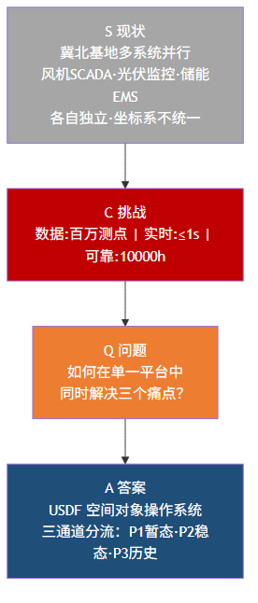
图 2-1：SCQA 分析框架——从现状到方案的结构化推导

2.2 需求全景
依据技术规范书（500009687）§5.2 功能要求，本系统一期交付聚焦三维智能化核心能力，共覆盖 3 大功能域、约 46 项子功能：
表 5 优先级 / 功能域 / 子功能数
优先级 | 功能域 | 子功能数 | 说明
P0 | F1 一体化数智场站平台（底座） | 24 | 平台底座先行，数据全链路打通
P1 | F4.1 风机智能运维 + F4.2 光伏智能运维 + F4.3 储能智能运维 + F4.4 巡检智能运维 | 18 | 核心 AI 巡检能力
P2 | 卡片组态、大屏宣传、运维助手、F4.1 变电站机房智能运维 | 4 | 增强功能
以下功能域不在本期交付范围，通过接口对接南瑞平台或客户现有系统：
表 6 功能域 / 对接方式
功能域 | 对接方式
F2 功率-能量协同优化 | 接口对接，三维展示南瑞协同优化结果
F3 构网型透明场站 | 接口对接，三维展示南瑞评价结果
F4.1 风机智能运维 | 本期交付，接入风机运行、状态、健康监测等接口数据并三维联动展示
F4.2 光伏智能运维 | 本期交付，承接光伏设备、告警、巡检、视频与发电性能可视化
F4.3 储能智能运维 | 本期交付，承接储能安全预警、一致性分析、环境巡视和巡检数据展示
F4.4 巡检智能运维 | 本期交付，承接巡检路线、自动漫游、实时数据和结果可视化
F5 数字运维管理 | 接口对接
F6 仿真验证管理 | 不在本期范围
以数字孪生为叙事主线，交付功能域形成闭环：
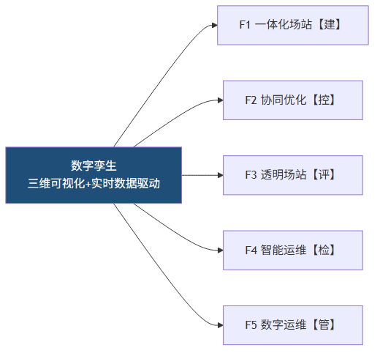
图 2-2：数字孪生叙事主线——建·检·管

2.3 核心指标承接
依据技术规范书 §5.3 性能要求和 §5.4 接口要求，本方案从 34 项非功能指标中提取 5 项关键约束指标，它们共同决定了系统架构的基本形态：
表 7 关键约束指标 / 规范要求 / 架构含义
关键约束指标 | 规范要求 | 架构含义
实时测点规模 | 百万级 | 时序库必须支持百万级写入/s，Kafka 分区 ≥32，禁止单节点 PG 直接写入
端到端延迟 | ≤1s | 全链路优化——采集→Kafka→处理→缓存→API→前端，每环节延迟预算 ≤200ms
并发用户数 | ≥500 | 分层定义：认证会话层 / 活跃操作层 / 渲染会话层，分层定 SLA
AI 检出率 | ≥80%，误检率 ≤30% | 一期达到基线，架构预留误检率优化至 15% 的能力（模型版本管理 + AB 测试）
MTBF | ≥10,000h | N+1 冗余、故障自动切换、多副本数据，质保期内持续统计
注：暂态控制延迟（≤100ms）属 F2 功率-能量协同优化范围，不在本期交付。我方平台仅接收和展示南瑞 GOOSE 装置的暂态数据，L0 通道由南瑞侧闭环。
基于不同数据通路的延迟特征，制定分层 SLA：
表 8 层级 / 数据通路 / SLA
层级 | 数据通路 | SLA | 适用场景
L0 暂态 | GOOSE 直通（南瑞侧闭环） | ≤100ms | 紧急调频/调压、防误保护——我方仅接收和展示
L1 实时 | 采集→Kafka→Redis→API | ≤1s | 实时监控、告警推送
L2 近实时 | 含三维渲染的全链路 | ≤3s | 三维可视化交互
L3 历史 | 时序库聚合查询 | ≤5s | 报表、趋势分析、AI 训练数据拉取
分层 SLA 的核心价值在于：将规范的单一「≤1s」要求澄清为四个可独立验证的延迟边界，避免验收时因「含不含渲染」等定义分歧产生争议。

2.4 功能-需求追溯矩阵
以下矩阵逐项标注技术规范书（500009687）§5.2 功能要求与本方案功能模块的承接关系，确保每一项客户需求都有明确的功能模块响应，无需求落空。
表 9 规范条款 / 需求概述 / 承接模块
规范条款 | 需求概述 | 承接模块 | 对应章节
5.2.1.1.1 全要素数据建模 | 设备对象灵活建模，无需改底层代码 | F1.1 | §4.1.1
5.2.1.1.2 多类型数据处理 | 通信采集/流媒体/数据采样/同步 | F1.1 + USDF | §4.1.3
5.2.1.1.3 开放式业务框架 | 规则引擎/计算引擎/算法引擎，集成第三方 | F1.1 | §4.1.4
5.2.1.1.4 低代码组态工具 | 页面编排/智能报表/三维可视化 | F1.1.4 | §4.1.4
5.2.1.1.5 数据提取功能 | 多源异构数据标准化融合，ML挖掘 | USDF | §3.2
5.2.1.1.6 高速缓存功能 | 应用与数据库间缓存，统一封装接口 | USDF + Redis | §3.3
5.2.1.1.7 认证管理功能 | 第三方认证中心接入，权限组件 | F1.1.7 + §3.4 | §3.4
5.2.1.1.8 数据权限功能 | 细粒度CRUD级权限，动态审批 | F1.1.8 + §3.4 | §3.4
5.2.1.1.9 网关服务功能 | 统一入口/路由/协议转换/安全/限流 | APISIX | §3.3
5.2.1.1.10 卡片组态功能 | 微前端无代码编排，拖拽搭建 | F1.1.4（P2 增强） | §4.1.4
5.2.1.2 可视化展示 | GIS/风机/光伏/储能/巡检/大屏 | F1.2 | §4.1.2
5.2.1.3 高频数据接入 | 1kHz/100Hz实时 + 6.4/12.8kHz录波 | F1.3 | §4.1.3
5.2.1.4 常规数据接入 | 接入大数据中心云平台，集群纳管 | F1.3 | §4.1.3
5.2.1.5 运维助手 | 语音识别+LLM+数字人，多轮对话 | P2 增强 | §4.1
5.2.2.1 稳态功率统筹 | 多源有功/无功协同，安全防误 | 接口对接（F2，南瑞交付） | §3.6
5.2.2.2 暂态有功/无功优化 | GOOSE快速调频/调压/录波 | 接口对接（F2，南瑞交付） | §3.6
5.2.3.1 机组并网性能评价 | 跟/构网型风机光伏多维评价 | 接口对接（F3，南瑞交付） | §3.6
5.2.3.2 场站并网性能评价 | AGC/AVC / 惯量/调频/调压评价 | 接口对接（F3，南瑞交付） | §3.6
5.2.3.3 场站发电性能评价 | 风/光/储发电能力统一管理展示 | 接口对接（F3，南瑞交付） | §3.6
5.2.1.2.1 风机可视化展示 | 风机三维可视化、运行参数、巡检/故障数据和健康状态展示 | F4.1 | §4.3.1
5.2.1.2.2 光伏可视化展示 | 光伏厂区二/三维模型、实时运行、告警、视频、设备状态与发电性能展示 | F4.2 | §4.3.2
5.2.1.2.3 储能可视化展示 | 储能电池舱三维场景、SOC/SOH、充放电功率、温度、电流、EMS 指令和安全预警展示 | F4.3 | §4.3.3
5.2.1.2.4 巡检可视化展示 | 巡检状态、路线执行、整体进度、巡检结果、异常记录和缺陷等级展示 | F4.4 | §4.3.4
5.2.5 运行维护验证模块 | 仿真验证/电磁暂态/实时仿真 | 不在本期范围 | —
南瑞平台集成 | 页面双向嵌入 + 告警/工单/台账数据互通 | §3.6 外部平台集成 | §3.6
Q11 平台五能力 | 门户集成/元数据驱动/2D-3D联动/主题配置/双模交互 | F1.1 + §3.6 + §4.1 | §4.1.2–§4.1.4
追溯说明：以上 26 项规范功能需求中，F1 平台底座与 F4.1-F4.4 智能运维可视化能力由我方本期承接；F2/F3/F5 通过接口或页面集成对接南瑞平台；F6 仿真验证不在本期范围。常规数据接入纳入 F1.3，南瑞平台集成（页面+数据）和 Q11 平台五能力按第三章接口与集成架构承接。

3 总体技术方案
本章导读：本章回答一个核心问题——为什么这套架构能同时扛住百万测点、毫秒暂态与 AI 即插即用？答案是“从指标反推架构”，让每一个技术选型都有据可查、可被评审追溯。

3.1 设计理念
本方案采用“从指标反推架构”的方法论——不以技术栈驱动方案，而是从 6 项关键约束指标反向推导架构必须满足的条件，再据此选型。
方法论先进性：传统方案书的正向逻辑是“我有技术 X → 能解决需求 Y”，本方案的逆向逻辑是“需求要求 Z → 因此架构必须满足 Z → 因此选型 X”。§2.3 核心指标承接表中的“架构含义”列是该方法论的集中体现——每个关键指标直接映射到一个架构决策，使整套方案具备可追溯、可验证、可审计的工程严谨性。
本方案的技术架构围绕一个核心原则构建：USDF 底座 + 三业务域 + 二接口对接域。USDF 统一空间数据底座负责对象注册、空间参照、属性标准化和统一 API——它是地基，不是整栋楼。三个业务系统（一体化数智场站平台、光伏智能运维、巡检智能运维）在底座之上各自承担独立的业务逻辑；协同优化、透明场站等通过接口对接南瑞平台，我方负责三维可视化展示。
全部技术决策由 §1.2 定义的四大约束（可靠/扩展/AI 友好/实施效能）驱动——本章的技术选型、安全架构、AI 引擎和数据治理体系均从这四大约束反向推导，约束到方案的映射关系详见各节。
架构演进遵循“底座先行 → 业务渐进 → 多场站可扩展”三阶段路径。一期聚焦单场站：先跑通 USDF 底座 + F1 平台的数据全链路，再叠加 F4.1 风机智能运维 + F4.2 光伏智能运维 + F4.3 储能智能运维 + F4.4 巡检智能运维核心业务模块；二期通过 station_id 逻辑多租户实现多场站统一调度，架构不变。

3.2 总体架构
系统采用逻辑四层 + 物理三级部署架构。
逻辑四层：
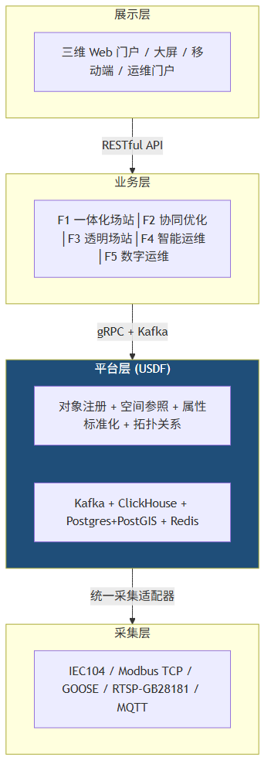
图 3-1：系统逻辑四层架构——展示层·业务层·平台层·采集层
各层职责与不可越层规则：
表 10 层 / 职责 / 不可
层 | 职责 | 不可
展示层 | 页面渲染、用户交互、权限过滤 | 不直连时序库
业务层 | 告警规则、工单逻辑、巡检流程、AI 诊断、协同策略 | 不直写采集适配器
平台层 | 对象元数据、空间索引、数据管线、缓存加速 | 不存时序数据（USDF 不越界）
采集层 | 协议适配、数据归一化、报文解析 | 不直写业务库
物理部署拓扑（三级）：
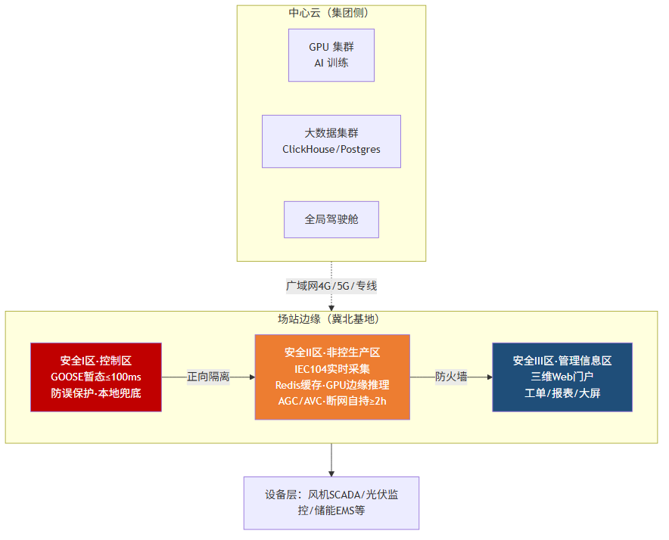
图 3-2：物理部署拓扑——三级部署、三安全分区
安全分区严格遵循电监会 5 号令——I 区与 II 区之间采用正向隔离装置（物理单向传输），II 区与 III 区之间采用防火墙逻辑隔离。GOOSE 暂态控制仅在 I 区内闭环，不跨越安全分区。

3.3 关键技术选型
可行性标志：下表每一项推荐方案均已在同类项目验证或满足明确指标门槛，并配备国产化备选路径——既保证先进性，又确保落地无后顾之忧。
表 11 决策域 / 候选方案 / 推荐方案
决策域 | 候选方案 | 推荐方案 | 理由
三维引擎 | UE5 / Unity / Three.js+Cesium | Three.js + Cesium（开源） | 国产化无需国产替代，Web 化免客户端部署，500 并发 Web 可水平扩展；UE5 照片级精度但浏览器不支持、需独立客户端
时序数据库 | InfluxDB / TimescaleDB / ClickHouse | ClickHouse | 百万测点写入 100 万条/s 需列存 + 向量化引擎，ClickHouse 写入和聚合性能优于 InfluxDB/TimescaleDB；国产备选 TDengine/DolphinDB
业务数据库 | MySQL / PostgreSQL | PostgreSQL + PostGIS | 需空间查询能力（GIS 数据），PostGIS 扩展成熟；国产备选 达梦 DM8/人大金仓
消息队列 | Kafka / RocketMQ / Pulsar | Kafka | 百万条/s 写入吞吐量要求，Kafka 分区 ≥32 可满足；国产备选 RocketMQ
GIS 引擎 | GeoServer / 超图 / 中地 | GeoServer+ 超图备选 | 开源 GeoServer 满足 OGC 标准服务发布，客户若要求国产 GIS 可切换超图
流媒体 | RTSP/GB28181 直转 / 转码服务 | ZLMediaKit（开源）+ GB28181 直转 | 300 视频终端 + 1000 监测终端接入，ZLMediaKit 支持 RTSP/GB28181 多协议，性能优于 FFmpeg 转码方案
AI 框架 | PyTorch / TensorFlow / 昇思 / PaddlePaddle | PyTorch（训练）+ ONNX Runtime（边缘推理），开源优先 | CV 巡检模型 YOLO 系列全面转向 PyTorch；ONNX 边缘推理 <10ms（GPU），跨框架免锁定；国产昇思/PaddlePaddle 为 P2 备选
API 网关 | Kong / APISIX | APISIX | 国产化优先（已进入国产名录），性能优于 Kong，插件生态成熟
服务注册 | Eureka / Nacos / Consul | Nacos | 国产化优先，且同时支持服务发现和配置管理，减少组件数量
操作系统 | CentOS / Ubuntu / 麒麟/统信 | 麒麟 V10（服务器）/ 统信（桌面） | 国产化 P1 要求，一期可 Linux + 国产 OS 兼容性验证，二期全面切换

3.3.1 关键技术实现路径
以下针对规范要求的三个关键技术挑战，给出具体实现路径。百万测点实时写入。 单节点 PostgreSQL 直接写入的物理上限约为 5 万条/s，远不能满足百万测点 × 1s 采样间隔 = 100 万条/s 的写入需求。本方案采用「边端预处理 + Kafka 分区 + ClickHouse 批量写入」三层流水线：
1. 边端预处理：边缘采集终端对原始数据进行降噪、去重和格式标准化，将无效数据在源头过滤，减少网络传输量和中心端处理压力。2. Kafka 分区策略：按 station_id + device_type 复合键 Hash 分区，分区数 ≥ 32，单分区写入吞吐 ≥ 3 万条/s。二期新场站接入时只需新增分区，无需重建 Topic。3. ClickHouse 批量写入：消费端以 1s 窗口聚合写入 ClickHouse MergeTree 引擎，利用其列存 + 向量化计算特性，单批次写入 1 万条耗时 < 50ms，磁盘占用仅为行存的 1/5。
500 并发会话。 规范要求的并发用户数（≥ 500）按三层定义分别保障：
表 12 并发层级 / 定义 / SLA
并发层级 | 定义 | SLA | 实现方式
认证会话层 | 已登录 WebSocket 长连接数 | ≥ 500 | Nginx 反向代理 + APISIX 网关，水平扩展 Web 服务节点
活跃操作层 | 同时进行查询/交互的用户 | ≥ 100 | Redis 缓存热数据（测点最新值），减少数据库直连
渲染会话层 | 同时打开三维场景的用户 | ≥ 20 | Cesium 3D Tiles + Web Worker 异步加载，单场景 10 km² 加载 ≤ 3s
1kHz 高频采集。 风机振动监测和储能电芯数据需要 1kHz/100Hz 高频采集，传统轮询模式在此频率下 CPU 占用率过高。本方案采用：
1. 边缘采集终端：部署于设备侧，通过 Modbus TCP 或私有协议以 1kHz 频率读取传感器寄存器，本地环形缓冲区缓存最近 10s 数据。2. 触发式上传：正常运行状态下仅上传 1s 聚合值（均值/最大/最小/标准差），当检测到振动超阈值或电芯温差异常时，自动切换为全量高频上传。3. 录波文件：6.4 kHz/12.8 kHz 录波数据以 COMTRADE 文件格式归档存储，由边缘终端直接写入 ClickHouse，不经 Kafka 中转，保证完整性和可追溯性。

3.4 安全架构
等保二级合规体系：
表 13 安全域 / 要求 / 实现方式
安全域 | 要求 | 实现方式
身份认证 | 统一身份认证，支持第三方认证中心接入 | F1.1.7 认证管理——OAuth2.0 + JWT，集成客户现有 AD/LDAP
访问控制 | 基于角色/部门/职能的细粒度权限 | F1.1.8 数据权限——RBAC + ABAC，支持 CRUD 粒度和动态审批
安全审计 | 操作日志、登录日志、数据访问日志 | 全链路审计日志写入独立审计库，不可篡改，保留 ≥6 个月
数据加密 | 传输加密 + 敏感数据存储加密 | TLS 1.3（传输）、AES-256（存储）、密钥管理 KMS
入侵检测 | 异常流量检测、暴力破解防护 | API 网关速率限制 + WAF 规则 + IP 黑名单
安全分区 | I/II/III 区物理/逻辑隔离 | 正向隔离装置 + 防火墙，GOOSE 仅 I 区闭环
电力二次安防合规：
安全 I 区（控制区）与 II 区之间：正向隔离装置（物理单向，电力专用）
安全 II 区（非控生产区）与 III 区之间：防火墙逻辑隔离
纵向认证：场站侧与中心云之间的通信链路采用纵向加密认证装置
生产控制大区（I+II 区）禁止无线通信，III 区可接入企业内网

3.4.1 权限模型（RBAC + ABAC）
系统采用「RBAC 管角色 + ABAC 管数据」的双层权限模型，响应技术规范 §5.2.1.1.7—§5.2.1.1.8 的认证与数据权限要求：
表 14 权限层 / 模型 / 粒度
权限层 | 模型 | 粒度 | 示例
功能权限 | RBAC（基于角色） | 菜单/按钮/API 端点 | 值班员可查看监控、不可修改策略参数；场站长可审核工单
数据权限 | ABAC（基于属性） | 场站/区域/设备/字段 | 风机专工只能看风机数据；值班长可看本场站全部设备，不可看其他场站
动态审批 | RBAC + 工作流 | 操作审批链 | 策略投退需场站长审批；告警等级升级需值班长 + 场站长双签
实现方式：用户登录后获取 JWT Token（含角色 + 属性），APISIX 网关在 API 层校验功能权限，USDF 数据访问层在查询时注入 WHERE station_id=:user_station 等属性条件实现数据过滤。权限变更无需修改代码，通过权限管理界面动态配置后实时生效。

3.4.2 数据流转安全机制
跨安全区数据流转遵循电力二次安防「安全分区、网络专用、横向隔离、纵向认证」十六字方针：
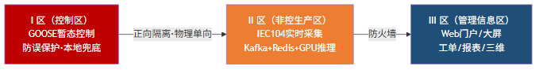
图 3-3：跨安全区数据流转——I区→II区→III区
I → II：仅允许 GOOSE 录波文件和设备状态摘要单向穿透正向隔离装置，控制指令绝不跨区
II → III：经防火墙仅开放 RESTful API 特定端口（443），API 调用须携带 JWT Token
纵向：场站侧与中心云之间经纵向加密认证装置建立 IPSec VPN 隧道
审计：所有跨区数据访问记录写入独立审计库（ClickHouse 审计表），不可篡改，保留 ≥ 6 个月

3.5 AI 引擎架构
AI 引擎采用“边缘推理 + 云端训练 + 人机协同闭环”三层架构：
图 3-4：AI 引擎三层架构——边缘推理·云端训练·人机协同闭环
表 15 层 / 部署位置 / 职责
层 | 部署位置 | 职责 | 关键指标
边缘推理 | 场站 II 区（GPU 服务器） | 烟火识别/通道隐患/设备异常实时检测，结果写入 Redis 缓存 | 单次推理 <500ms
云端训练 | 中心云 III 区（GPU 集群） | 模型微调/数据标注/版本管理/AB 测试 | 模型版本可回溯，新模型下发 ≤30min
人机协同 | III 区运维门户 | 告警确认/误报标注/模型效果评估 → 反馈至训练集 | 检出率 ≥80%，误检率 30%→15% 优化路线图
数据就绪策略：算法团队不碰采集层——所有训练和推理数据通过 USDF 北向 API 获取。新模型接入无需修改数据管线，注册模型元数据后即插即用。一期覆盖 CV 巡检类模型（F4 智能运维），架构为 NLP/大模型预留接入能力（标准化的对象 + 时序数据同样适用于 LLM 推理）。
误检率优化路线图：一期交付时误检率 ≤30%（行业基线），通过人机协同标注反馈 + 模型版本迭代，交付后 6 个月目标 ≤15%。

3.6 外部平台集成方案
本系统与南瑞运维平台通过页面级双向集成 + 数据接口互通实现协同工作，两套平台共享统一入口、统一认证和统一数据源，用户无感知跨平台操作。

页面级双向集成
表 16 集成方向 / 机制 / 说明
集成方向 | 机制 | 说明
我方页面 → 南瑞门户 | iframe 嵌入 / 微前端（qiankun） | 我方三维可视化页面（风机/光伏/储能/升压站）以菜单项形式挂载到南瑞门户的统一菜单框架中，用户从南瑞门户点击菜单即可进入我方三维场景，无需二次登录
南瑞页面 → 我方平台 | iframe 嵌入 | 南瑞的运维页面（工单详情/设备台账/历史报表）在需要时嵌入我方平台的右侧信息面板，用户在三维场景中点击设备后可直接查看该设备在南瑞系统中的工单历史、台账信息和运行报表
统一认证衔接：采用 OAuth 2.0 + JWT Token 传递机制。用户在南瑞门户登录后，跳转至我方页面时携带 Token，我方 API 网关（APISIX）验证 Token 有效性后建立会话，无需用户二次输入凭证。Token 有效期与南瑞门户会话保持一致，过期后自动重定向至南瑞登录页。
统一菜单路由：我方各功能模块以菜单项形式注册到南瑞门户的菜单配置中，南瑞管理员可通过菜单管理界面控制我方模块的可见性和排序。菜单路由支持 URL 参数传递（如 ?stationId=BD01&deviceId=WT03），实现从南瑞菜单直达我方指定页面/指定设备。

数据接口互通
表 17 数据流向 / 数据类型 / 接口方式
数据流向 | 数据类型 | 接口方式 | 频率
南瑞 → 我方 | 告警数据（含告警等级/设备/时间/描述） | RESTful API 拉取 + Webhook 推送 | 实时/准实时
南瑞 → 我方 | 工单数据（含工单状态/处理人/处理记录） | RESTful API 拉取 | 按需
南瑞 → 我方 | 设备台账（含设备编码/型号/参数/投运日期） | RESTful API 批量同步（初次全量+后续增量） | 初始化 + 增量
我方 → 南瑞 | AI 告警（含 AI 诊断结论/置信度/建议措施） | RESTful API 推送 | 实时
我方 → 南瑞 | 巡检结果（含缺陷记录/温度异常/图片标注） | RESTful API 推送 | 巡检完成后
全部数据接口遵循统一 API 规范（RESTful + JSON + HTTPS + Bearer Token + /api/v1/ 前缀，详见 §3.3 API 网关），与内部 API 使用同一网关、同一认证体系，确保对外集成的安全可控。

图 3-5：南瑞运维管理平台（常规运维）与我方三维智能化平台（三维智能）的职责边界——左侧南瑞负责工单/值班/两票/报表/台账/协同优化/构网型评价，右侧我方负责三维可视化/AI巡检，中间通过页面双向嵌入（iframe/微前端 + 统一菜单路由 + SSO Token 传递）和数据接口互通（RESTful 数据流）实现无缝协同

3.7 数据治理体系
USDF 的属性标准化是数据治理的起点，向上延伸为四层治理体系：
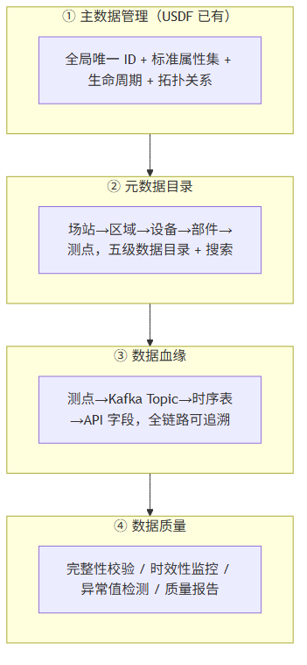
图 3-6：数据治理四层体系——主数据→元数据→数据血缘→数据质量
表 18 层 / 职责 / 关键规则
层 | 职责 | 关键规则
主数据 | 设备/设施全局唯一 ID、标准属性集、生命周期管理 | USDF 单点注册，全局消费
元数据 | 测点目录、数据字典、API 字段映射、搜索 | 新增测点自动注册到目录，避免“暗数据”
血缘 | 采集→Kafka→存储→API，全链路字段级溯源 | 支持回溯任意 API 字段的上游数据源
质量 | 完整性/时效性/唯一性/一致性四维校验 | 质量 SLA 按通道分级：P1(暂态) > P2(稳态) > P3(历史)
数据治理与 USDF 的“不可越层规则”互补：不可越层规则管控数据流向的正确性，数据治理体系保障数据自身的可信度。
与南瑞平台的主数据对齐：两套平台共享同一物理场站，设备/设施/组织/人员的主数据必须保持一致性，避免「同一台风机在两个系统中编码不同」导致的数据孤岛。对齐策略如下：
表 19 主数据域 / 对齐策略 / 责任方
主数据域 | 对齐策略 | 责任方
设备编码 | 以南瑞平台设备台账编码为基准，USDF 对象注册时映射 external_id 字段，API 查询同时支持两套编码 | 南瑞（基准）+ 我方（映射）
组织节点 | 南瑞平台的组织树（场站→区域→间隔→设备）作为 USDF 空间对象树的参照系，parent_id 与南瑞组织节点一一对应 | 南瑞（基准）+ 我方（参照）
人员账号 | 统一认证通过南瑞 AD/LDAP，USDF 本地仅存 user_id 映射，不重复维护人员信息 | 南瑞（基准）
测点编码 | 若南瑞已定义测点编码规范，USDF 测点目录以 ref_code 字段引用；若南瑞无统一编码，USDF 按自身规范编码并回写给南瑞 | 视南瑞现状而定
主数据对齐原则：南瑞是「生产系统」，其设备/组织/人员数据为权威源；我方在此基础上扩展三维空间属性和 AI 分析结果，不重复建主数据，不产生编码冲突。

3.8 平台运维监控
系统自身的运维监控是 MTBF ≥10,000h 的保障基础，同时满足等保二级对安全审计的强制要求。本方案建立四层运维监控体系：
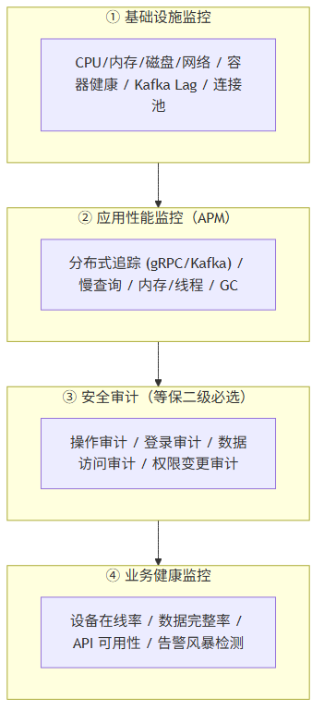
图 3-7：平台运维监控四层体系——基础设施→APM→安全审计→业务健康
表 20 监控层 / 工具推荐 / 职责
监控层 | 工具推荐 | 职责 | 告警规则
基础设施 | Prometheus + Grafana（开源） | 服务器/容器/中间件健康，CPU/内存/磁盘/网络 | CPU >90% 或磁盘 >85% 触发预警
应用性能 | SkyWalking（开源，Apache 顶级项目，国产化优先） | 分布式追踪（gRPC+Kafka），慢查询检测，DB 连接池 | P95 延迟 >500ms 触发预警
安全审计 | ELK（Elasticsearch+Logstash+Kibana）+ 审计库 | 操作日志/登录日志/数据访问日志，独立审计库不可篡改 | 暴力破解检测，异常 IP 登录
业务健康 | 自研 Health Check + Prometheus Exporter | 设备在线率/数据完整率/API 可用性，MTBF 统计 | 核心 API 可用性 <99.9% 触发告警
审计合规（对等保二级要求逐项承接）：
表 21 等保二级要求 / 实现方式
等保二级要求 | 实现方式
身份认证 | F1.1.7 认证管理——OAuth 2.0 + JWT，支持对接客户 AD/LDAP
访问控制 | F1.1.8 数据权限——RBAC + ABAC，CRUD 粒度
安全审计 | 独立审计库，全量操作日志，不可篡改，保留 ≥6 个月
数据加密 | TLS 1.3（传输）+ AES-256（存储敏感字段）
入侵检测 | API 网关速率限制 + WAF 规则 + 异常登录检测
MTBF 统计机制：Prometheus 采集各组件运行时长，自动计算系统级 MTBF；故障事件自动记录（时间/组件/影响/恢复），质保期内持续统计，期末达到 ≥10,000h。

3.9 架构总览图
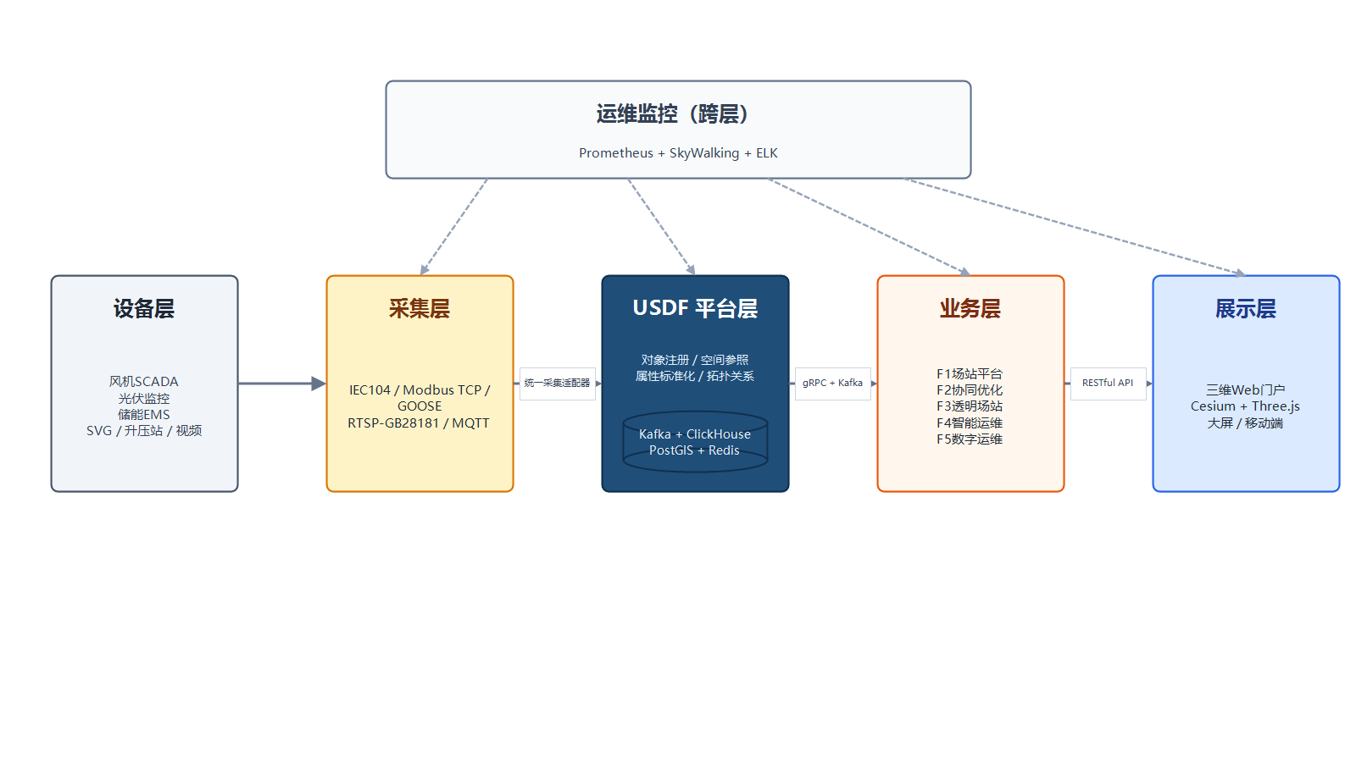
综合 §3.1-§3.9，系统完整架构如下：
图 3-8：系统架构总览——逻辑四层 + 设备层 + 跨层运维监控

3.10 平台能力全景
本节定位：以下七项平台能力是本系统区别于南瑞运维平台和友商方案的核心壁垒——它们不是某个业务模块的附属功能，而是所有业务域共享的横切能力层。客户可直接对照需求澄清问卷 Q11 五项平台能力要求，逐项追溯方案响应位置。
表 22 平台能力 / 一句话定义 / Q11
平台能力 | 一句话定义 | Q11 | 详见
门户集成 | 子系统及外部平台通过 iframe/微前端统一挂载到门户菜单框架，共享统一认证与导航 | Q11.1 | §3.6, §4.1.5
低代码组态 | 拖拽配置监控页面/报表/大屏，定义设备模型，编排告警规则——非开发人员可自助完成 | Q11.2 | §4.1.4
2D/3D 双向联动 | 页面操作驱动三维场景定位高亮，三维场景点击驱动数据面板刷新——postMessage 事件总线，新模块即插即联 | Q11.3 | §4.1.5
全局主题配置 | CSS 变量体系，品牌色/字体/布局密度/暗色模式可按企业 VI 规范全局切换 | Q11.4 | §4.1.4
双模交互 | 运营管理模式（导航树/任务效率/紧凑布局）与监控看板模式（多级菜单/态势感知/沉浸布局）共享权限与数据源，交互范式独立 | Q11.5 | §4.1.5
统一 API 与安全 | RESTful /api/v1/* 标准化接口 + APISIX 网关统一鉴权/限流/路由 + OAuth 2.0/JWT + 安全 I/II/III 区物理隔离 | — | §3.3, §3.4
多场站扩展 | station_id 逻辑多租户，二期新场站接入不加字段、不改 API、不重建 Topic | — | §3.1, §3.2
以上七项能力共同构成 USDF 空间对象框架的「使能层」——第四章业务子系统的所有功能均通过这七项能力交付给用户。平台能力决定了功能能走多远，业务功能决定了能覆盖多少场景。
缺少平台能力图

4 业务子系统方案
本章导读：本期交付三大业务子系统——一体化数智场站平台（建）、光伏智能运维（检）、巡检智能运维（检），围绕数字孪生形成“建→检→管”的运营闭环。协同优化、透明场站、升压站运维、储能运维、运维任务管理、数字运维管理不在本期交付范围，通过接口对接南瑞平台（详见 §3.6）。所有业务域共享的平台能力（门户集成/低代码组态/2D-3D联动/主题配置/双模交互）已在 §3.10 平台能力全景中统一说明，本章聚焦各业务域的功能设计，不再赘述平台能力。
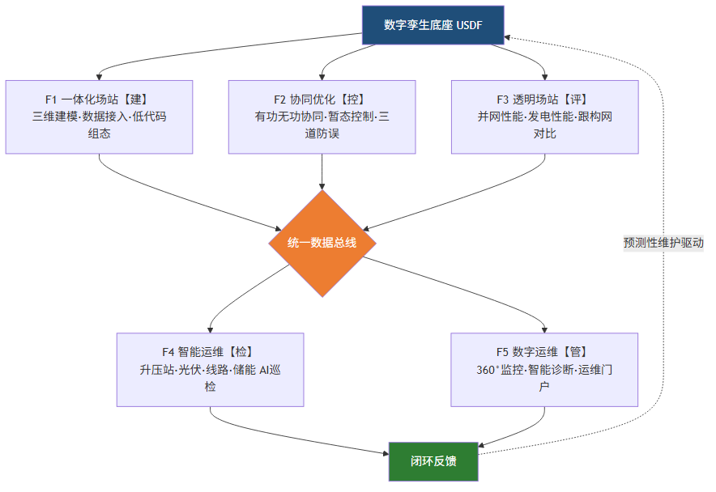
图 4-1：三大业务子系统闭环全景——建→检→管，数字孪生驱动

4.1 一体化数智场站平台（F1）
客户价值：一次建模，全场复用。所有设备在 USDF 底座注册一次，上层五个业务系统按需消费同一份对象数据，无需重复建模、无需数据搬家。
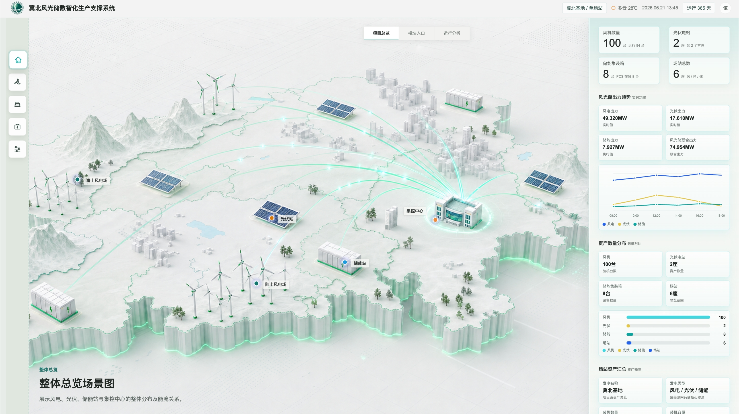
一体化数智场站平台是系统的数字孪生底座，负责全要素数据建模、三维可视化、数据接入和低代码组态，是其他四个业务系统的数据来源和展示载体。
图 4-2：整体总览场景图

4.1.1 全要素数据建模（F1.1.1）
系统支持灵活的对象化建模——风电机组、光伏组件、储能电池舱、升压站设备、输电线路五类空间对象均以统一的对象模型注册到 USDF 底座。建模过程无需修改底层代码：定义对象的属性集（名称/类型/位置/状态/关联设备/三维模型引用）、注册空间层级关系（场站→区域→设备→部件）、配置数据接入源。
设备级对象全覆盖，部件级按需建模。例如风机注册为场站→风电区→#FJ-001→叶片/齿轮箱/发电机；光伏逆变器注册为场站→光伏区→#NBQ-001→功率模块/直流母线。通过精细化对象建模，避免百万级对象拖垮底座——一期约 500 个设备级对象 + 100 个关键部件对象。

4.1.2 三维可视化（F1.2.1-5）
基于 Cesium + Three.js 构建 Web 原生三维可视化引擎，覆盖五大场景：
表 23 场景 / 核心内容 / 数据驱动
场景 | 核心内容 | 数据驱动
风机可视化 | 三维实景建模，转速/功率/温度/电压/电流实时叠加；健康水平着色（绿/黄/橙/红）；巡检记录、故障分布空间标注 | 风机 SCADA + 巡检系统
光伏可视化 | 二维/三维双模式，旋转/缩放交互，逆变器/汇流箱遥测遥信，实时视频融合；全局辐照度热力图 + 发电趋势 | 光伏监控 + 视频平台
储能可视化 | 电池舱三维数字化还原，簇电压/SOC/SOH/充放电功率实时面板，状态着色+异常告警标记+趋势曲线 | 储能 EMS + 电池诊断
巡检可视化 | 三维场景中动态呈现巡检全过程：人员/终端实时位置、路线执行进度、异常记录标记（红点）、缺陷等级标注 | 巡检任务系统 + 定位
大屏展示 | 企业定位、宣传片、核心业务动画、标杆项目展示 | 静态内容 + 核心指标
三维引擎选型理由见 §3.3 关键技术选型。Web 化架构无需客户端部署，浏览器即用，500 并发通过水平扩展 Nginx + WebSocket 实现。

4.1.3 数据接入（F1.3）
高频数据接入：边缘采集终端支持 1kHz/100Hz 实时数据接入（风机振动、储能电芯电压电流），6.4kHz/12.8kHz 录波文件接收归档。高频数据经 Kafka 分区路由直接写入 ClickHouse 时序库，不经过业务数据库。
常规数据接入：IEC104/Modbus TCP/GOOSE/MQTT 四协议统一采集适配器，接入大数据中心云平台。采集适配器采用插件化架构——新增一种协议只需开发一个插件，无需修改核心管线。

4.1.4 低代码组态（F1.1.4）
低代码组态是平台扩展性的核心支柱——普通技术人员（非开发人员）可通过拖拽方式配置监控页面、定义设备模型、编排告警规则、生成智能报表。组件库覆盖：数据面板、趋势曲线、告警列表、设备树、GIS 地图、三维场景视图。一期交付预置模板 20+ 个，覆盖风光储主要监控场景。
Q11 平台能力覆盖说明：本节及关联章节完整覆盖需求澄清问卷 Q11 五项平台能力要求——Q11.1 门户集成（APISIX 网关 + 微前端/iframe 挂载，内部子系统与外部南瑞平台均通过同一机制集成，详见 §3.6）、Q11.2 元数据驱动页面构建（设备对象注册→字段类型/校验规则/显示格式自动映射→标准 CRUD 页面生成，新建设备类型无需前端开发）、Q11.3 页面与 3D 场景交互（双向 postMessage 通信机制，详见 §4.1.5 三维联动）、Q11.4 系统样式/主题配置（CSS 变量体系，品牌色/字体/布局密度/暗色模式可配，支持客户按企业 VI 规范自定义）、Q11.5 双模交互模型（运营管理导航树模式 vs 监控看板多级菜单模式，共享权限与数据源，交互范式/布局密度/信息层级独立配置，详见 §4.1.5）。

4.1.5 整体门户界面设计
系统门户采用「顶栏导航 + 左侧场景树 + 中央工作区」经典三栏布局，响应技术规范 §5.2.1.2 可视化展示及整体门户设计要求：
图 4-3：系统门户界面布局——三栏式导航
交互流程设计要点：
表 24 交互模式 / 说明 / 响应技术规范
交互模式 | 说明 | 响应技术规范
场站切换 | 顶栏场站选择器下拉切换，三维场景和数据面板同步刷新 | 多场站扩展能力
层级下钻 | 全场态势 → 点击区域 → 设备列表 → 点击设备 → 设备详情（含实时数据/趋势/告警/三维特写） | 5.2.1.2 可视化展示
告警流转 | 告警铃铛实时推送 → 点击展开告警卡片（等级/设备/时间/缩略图）→ 一键派单或查看详情 | 5.2.4.8 告警确认
组态编辑 | 系统管理 → 组态配置 → 拖拽组件到画布 → 绑定数据源 → 保存发布（所见即所得） | 5.2.1.1.4 低代码组态
三维联动 | 左侧选中设备 → 中央三维场景自动飞行至设备位置并高亮，右侧数据面板同步刷新设备实时数据 | 5.2.1.2.1-5 风机/光伏/储能/巡检可视化
2D/3D 双向联动机制（Q11.3）：页面与三维场景之间通过 postMessage 通信通道实现双向联动，无需刷新页面：
表 25 联动方向 / 触发动作 / 响应行为
联动方向 | 触发动作 | 响应行为 | 典型场景
页面 → 3D | 点击设备列表行 / 点击告警卡片 | 三维场景自动飞行至设备位置、高亮模型、显示设备标签 | 运维人员从告警列表定位故障设备
3D → 页面 | 点击三维场景中的设备模型 | 右侧信息面板刷新：实时数据/运行趋势/告警记录/工单历史 | 值班长在三维场景中巡检时查看设备详情
告警 → 3D | 实时告警推送到达 | 三维场景中对应设备叠加告警标注（等级颜色+闪烁），点击标注展开告警详情 | 告警中心收到火灾预警，三维场景自动标红储能舱
通信协议采用标准化事件格式 {action, objectId, params}，三维引擎（Three.js/Cesium）和业务页面共享同一事件总线，新接入的业务模块无需了解三维引擎内部实现即可注册联动事件。
双模交互模型（Q11.5）：系统提供两种交互范式，共享同一数据源与权限体系：
表 26 / 运营管理模式 / 监控看板模式
 | 运营管理模式 | 监控看板模式
用户 | 运维人员、检修人员 | 值班长、管理层
导航 | 左侧导航树，按功能层级组织 | 顶部多级菜单，支持上下钻取
布局 | 紧凑型三栏布局，侧重任务效率 | 全屏/宽屏沉浸式，侧重态势感知
交互 | 高频点击、表单填写、工单流转 | 点击下钻、悬停数据卡片、自动轮播
典型页面 | 设备详情、工单处理、巡检任务、报表查询 | 场站全景、告警态势、发电看板、构网型评价大屏
大屏展示设计（技术规范 §5.2.1.2.5）：独立的大屏展示模式采用全屏无边框布局，四大板块轮播——企业定位介绍（左上文字+地图定位）、核心业务动画（中央三维场景全屏渲染，展示风机转动/光伏发电/储能充放动态效果）、标杆项目（底部滚动卡片）、宣传片（右上视频播放窗）。大屏内容通过低代码组态工具配置，非开发人员可自助修改。

4.2 接口对接域——协同优化与透明场站
接口对接说明：功率-能量协同优化（F2）和构网型透明场站（F3）由南瑞平台承担，不在本期交付范围。我方通过以下方式与南瑞协同：
表 27 对接项 / 我方角色 / 接口方式
对接项 | 我方角色 | 接口方式
F2 功率-能量协同优化 | 三维可视化展示南瑞协同优化结果（有功/无功分配策略、调频/调压指令）；接收暂态录波数据用于三维场景回放 | RESTful API 拉取（§3.6）
F3 构网型透明场站 | 三维可视化展示南瑞评价结果（机组/场站并网性能评分、发电性能趋势）；评价报告嵌入我方信息面板 | RESTful API 拉取（§3.6）
我方不实现协同优化算法和控制逻辑，不实现构网型评价算法——仅做数据接收和三维展示。
4.3 智能运维系统（F4）
智能运维系统按 F4.1-F4.4 四个功能域组织：F4.1 风机智能运维、F4.2 光伏智能运维、F4.3 储能智能运维、F4.4 巡检智能运维。系统围绕风机、光伏、储能与巡检作业对象开展三维可视化、运行状态联动、告警展示和巡检过程呈现，支撑客户提出的风机、光伏、储能、巡检四类可视化展示要求。
4.3.1 风机智能运维（F4.1）
交付边界：我方核心交付。涵盖风机三维可视化、运行状态接入、结构健康监测、振动/油液/雷电/声纹等多源状态联动展示。
表 28 F4.1 风机智能运维操作清单
编号 | 子功能 | 操作 | 操作描述 | 优先级
F4.1.1 | 风机能源管理 | 对接 | 接入风机能源管理接口（I01），采集发电量、能耗与运行效率等数据。 | P1
F4.1.2 | 风机在线状态监测 | 对接 | 接入风机在线状态监测接口（I02），采集在线/离线、运行状态、告警状态等数据。 | P1
F4.1.3 | 风机数字孪生模型 | 建模 | 接入或构建风机数字孪生模型接口（I03），用于三维模型、设备编码与空间位置联动。 | P1
F4.1.4 | 风机能量管理系统 | 对接 | 接入风机能量管理系统接口（I20），与 I-01 同源时按数据采集视角承接。 | P2
F4.1.5 | 叶片及变桨结构健康监测 | 对接 | 接入叶片及变桨结构健康监测接口（I21），采集载荷、变桨状态与结构健康指标。 | P1
F4.1.6 | 传动链振动状态监测 | 对接 | 接入传动链振动状态监测接口（I22），展示振动趋势、异常点位与诊断结果。 | P1
F4.1.7 | 传动链油液状态监测 | 对接 | 接入传动链油液状态监测接口（I23），展示油液污染、磨损颗粒与劣化趋势。 | P2
F4.1.8 | 塔筒及基础结构健康监测 | 对接 | 接入塔筒及基础结构健康监测接口（I24），展示倾斜、振动、沉降等结构健康信息。 | P2
F4.1.9 | 机组环境腐蚀在线监测 | 对接 | 接入机组环境腐蚀在线监测接口（I25），展示腐蚀等级、环境因子与风险提示。 | P2
F4.1.10 | 风机螺栓在线监测 | 对接 | 接入风机螺栓在线监测接口（I26），展示关键连接件状态与异常告警。 | P2
F4.1.11 | 风机在线绝缘监测 | 对接 | 接入风机在线绝缘监测接口（I27），展示绝缘状态、趋势曲线与异常记录。 | P2
F4.1.12 | 风机雷电监测 | 对接 | 接入风机雷电监测接口（I28），展示雷击事件、位置、时间与影响范围。 | P2
F4.1.13 | 风机升压变智能监测 | 对接 | 接入风机升压变智能监测接口（I29），展示变压器运行状态、温度与告警。 | P2
F4.1.14 | 净空在线监测 | 对接 | 接入净空在线监测接口（I30），展示叶尖净空、塔筒间隙与风险预警。 | P2
F4.1.15 | 声纹监测 | 对接 | 接入声纹监测接口（I31），展示异常声纹识别结果与设备健康判断。 | P2
F4.1.16 | SF6组合电器监测 | 对接 | 接入 SF6 组合电器监测接口（I32），展示气体压力、密度与泄漏告警。 | P2
4.3.2 光伏智能运维（F4.2）
交付边界：我方核心交付。涵盖安全防卫、设备监测诊断、灰损评估、应发电量、全站分析和无人机运维等既有功能。
表 29 F4.2 光伏智能运维操作清单
编号 | 子功能 | 操作 | 操作描述 | 优先级
F4.2.1.1 | 烟火识别告警 | 执行 | 热成像双光谱设备逐帧烟火检测（深度学习算法自动识别烟雾+火点） | P0
F4.2.1.2 | 烟火识别告警 | 告警 | 烟火识别触发弹窗 + 声音告警（自动标注火点位置） | P0
F4.2.1.3 | 烟火识别告警 | 查看 | 查看烟火监测实时画面（热成像 + 可见光双通道） | P0
F4.2.1.4 | 烟火识别告警 | 查看 | 查看烟火告警历史记录（时间/位置/图像/处置状态） | P1
F4.2.2.1 | 自然灾害预警 | 对接 | 集成专业气象机构天气预报数据 | P2
F4.2.2.2 | 自然灾害预警 | 告警 | 极端天气预警推送（暴雨/大风/雷电/暴雪/高温） | P2
F4.2.2.3 | 自然灾害预警 | 查看 | 查看防御措施建议与应急响应计划 | P2
F4.2.3.1 | 环境水情识别 | 查看 | 查看水情实时监测数据（水位/流量） | P2
F4.2.3.2 | 环境水情识别 | 告警 | 水位异常实时预警 | P2
F4.2.3.3 | 环境水情识别 | 分析 | 结合天气预测+历年水位数据预测潜在风险 | P2
F4.2.4.1 | 逆变器监测 | 查看 | 在可视化地图上定位各逆变器位置（点击图标进入详情） | P0
F4.2.4.2 | 逆变器监测 | 查看 | 查看逆变器实时监测数据（线/相电压电流/有功无功/功率因数/日发电量/温度） | P0
F4.2.4.3 | 逆变器监测 | 查看 | 查看逆变器告警记录列表（故障停机/通讯中断/隐患运行/低效） | P0
F4.2.4.4 | 逆变器监测 | 查看 | 查看逆变器动态曲线图（功率/电压/电流/温度趋势） | P1
F4.2.4.5 | 逆变器监测 | 查看 | 查看逆变器基础信息与历史维修档案 | P1
F4.2.5.1 | 汇流箱监测 | 查看 | 在可视化地图上定位各汇流箱位置（点击查看各支路详情） | P1
F4.2.5.2 | 汇流箱监测 | 查看 | 查看汇流箱实时电压 + 各支路实时电流 | P1
F4.2.5.3 | 汇流箱监测 | 查看 | 查看汇流箱低效告警记录 | P1
F4.2.5.4 | 汇流箱监测 | 查看 | 查看全站汇流箱告警集中面板（按区域筛选，集中消缺） | P1
F4.2.6.1 | 逆变器故障诊断 | 分析 | 故障停机诊断——遥信遥测互核 + 温度特征分析 + 辐照与限功率融合防虚警 | P1
F4.2.6.2 | 逆变器故障诊断 | 分析 | 通讯中断诊断——通讯死值/通讯丢失双场景算法模型快速定位 | P1
F4.2.6.3 | 逆变器故障诊断 | 分析 | 温度异常预警——出风口多参数融合感知散热异常诊断（风速/风量/风温） | P1
F4.2.6.4 | 逆变器故障诊断 | 分析 | 绝缘异常预警——防 PID 模式自适应诊断，绝缘风险分级（高/中/低） | P1
F4.2.6.5 | 逆变器故障诊断 | 告警 | 故障诊断结果告警推送（诊断等级/原因/风险提示/设备信息/电量损失/处理建议） | P1
F4.2.6.6 | 逆变器故障诊断 | 查看 | 查看故障诊断仪表盘（故障频次-运行时长二维矩阵 + 趋势折线图分级展示） | P1
F4.2.7.1 | 逆变器低效预警 | 分析 | 识别≥9 类低效根因（异常降额/限功率卡死/MPPT 不佳/无功挤占有功/三相不平衡等） | P1
F4.2.7.2 | 逆变器低效预警 | 告警 | 低效预警推送（根因类型/损失电量/处理建议） | P1
F4.2.7.3 | 逆变器低效预警 | 查看 | 查看逆变器低效分析报告（按方阵/逆变器/时间段统计损失电量） | P1
F4.2.8.1 | 组串诊断 | 分析 | 支路故障诊断——环境关联+滑动窗口+虚假电流排除，识别非故障性零电流 | P1
F4.2.8.2 | 组串诊断 | 分析 | 组串低效预警——融合天气/故障记录/历史时序，识别固定遮挡/灰尘鸟粪/草木/接线盒/外力破坏 | P1
F4.2.8.3 | 组串诊断 | 告警 | 组串故障/低效告警推送（根因类型/损失电量/运维建议） | P1
F4.2.9.1 | 灰损评估与清洗决策 | 分析 | 方阵级/电站级灰损日度计算（积灰导致的功率损失评估） | P2
F4.2.9.2 | 灰损评估与清洗决策 | 查看 | 查看灰损趋势分析（柱状图+曲线图） | P2
F4.2.9.3 | 灰损评估与清洗决策 | 查看 | 查看方阵灰损分布热力图与对比 | P2
F4.2.9.4 | 灰损评估与清洗决策 | 分析 | 结合天气/成本/收益生成精准清洗建议 | P2
F4.2.10.1 | 光伏机器人自主维护 | 执行 | 远程下发清洗任务（按区域/方阵指定） | P2
F4.2.10.2 | 光伏机器人自主维护 | 查看 | 查看机器人运行状态（在线/离线/位置/任务进度） | P2
F4.2.10.3 | 光伏机器人自主维护 | 配置 | 配置气象联动策略（雨雪天自动调整任务） | P2
F4.2.10.4 | 光伏机器人自主维护 | 执行 | OTA 远程固件升级 | P2
F4.2.11.1 | 应发电量评估 | 分析 | 趋势分析——展示多类电量及偏差趋势 | P1
F4.2.11.2 | 应发电量评估 | 分析 | PR 分析——实际 vs 标准修正后 PR 对比 | P1
F4.2.11.3 | 应发电量评估 | 分析 | 损失分解——分类追踪各类电量损失与整改效果 | P1
F4.2.11.4 | 应发电量评估 | 分析 | 损耗分析——计算各设备节点损耗及占比 | P1
F4.2.12.1 | 全站数据分析 | 查看 | 资源分析——辐照度/温度实时数字展示 + 日发电功率 | P1
F4.2.12.2 | 全站数据分析 | 分析 | 资源统计对比——天/月/季/年辐照度/温度平均值查询 + 同期对比 | P1
F4.2.12.3 | 全站数据分析 | 查看 | 逆变器温度对比——各台逆变器温度折线图（电抗器/柜内/散热器）+ 限值标注 | P1
F4.2.12.4 | 全站数据分析 | 分析 | 温度统计分析——上一日各台最高/平均温度对比 | P1
F4.2.12.5 | 全站数据分析 | 分析 | 设备可利用率统计——各台逆变器发电/停机/中断时长（天/周/月/季/年） | P1
F4.2.12.6 | 全站数据分析 | 查看 | 设备可利用率柱状图对比 + 全站平均可利用率 | P1
F4.2.13.1 | 光伏无人机运维 | 执行 | 启动无人机全域自动化巡检（整站 3-4 条航线 / 子阵 200+ 航线） | P1
F4.2.13.2 | 光伏无人机运维 | 查看 | 查看无人机实时飞行信息（位置/高度/速度/电量）+ 实时视频画面 | P1
F4.2.13.3 | 光伏无人机运维 | 分析 | AI 识别 9 种组件缺陷（热斑/开路/草木遮挡/固定遮挡/碎裂/组串开路/短路/缺失/二极管故障） | P1
F4.2.13.4 | 光伏无人机运维 | 告警 | 异常点位实时定位告警——自动标注缺陷组件位置（区域/排号/编号）+ 上传图像 | P1
F4.2.13.5 | 光伏无人机运维 | 执行 | 导航至缺陷点位（运维人员 APP 导航） | P1
F4.2.13.6 | 光伏无人机运维 | 导出 | 自动生成/导出无人机巡检报告（飞行数据/缺陷类型/等级/位置/损失电量） | P1
F4.2.13.7 | 光伏无人机运维 | 查询 | 按报告类型/任务编号/时间查询巡检报告（预览/更新/下载简易版或详细版） | P1
F4.2.13.8 | 光伏无人机运维 | 配置 | 配置无人机航线（预设巡检路线/巡检频次/覆盖范围） | P1
F4.2.13.9 | 光伏无人机运维 | 查看 | 查看光伏场区全域实景三维模型（无人机航测建模） | P1
4.3.3 储能智能运维（F4.3）
交付边界：我方核心交付。涵盖储能电池安全预警、一致性分析、周界安防、舱内环境安全巡视和无人机巡检等既有功能。
表 30 F4.3 储能智能运维操作清单
编号 | 操作 | 操作描述 | 优先级
F4.3.1 | 对接 | 接收储能电池内短路/热失控预警数据（四级风险等级） | P1
F4.3.2 | 对接 | 接收电池一致性分析/单体性能分析数据 | P1
F4.3.3 | 对接 | 接收储能周界安防告警数据（入侵/人员行为识别） | P1
F4.3.4 | 对接 | 接收储能舱内环境安全巡视数据（温度/湿度/烟雾/设备外观） | P1
F4.3.5 | 对接 | 接收储能无人机巡检数据（柜体温度异常/外观图像） | P2
4.3.4 巡检智能运维（F4.4）
交付边界：我方核心交付。涵盖巡检路线编辑、自动漫游、实时数据联动、视频联动、巡检方式切换、录制回放和巡检结果可视化。
表 31 F4.4 巡检智能运维操作清单
编号 | 子功能 | 操作 | 操作描述 | 优先级
F4.4.1 | 路径编辑 | 创建 | 在三维场景中添加巡检航点，配置观察角度、停留时间、路径顺序和巡检对象。 | P1
F4.4.2 | 自动漫游 | 执行 | 驱动摄像机或巡检视角沿 Spline 路径自动运动，在关键航点停留并支持速度调整。 | P1
F4.4.3 | 实时数据联动 | 查看 | 漫游过程中联动当前视野内设备对象，自动弹出运行数据、告警状态和巡检结果浮层。 | P1
F4.4.4 | 视频联动 | 查看 | 巡检路径经过摄像头覆盖区域时，联动弹出实时视频或关联视频小窗。 | P2
F4.4.5 | 巡检方式 | 切换 | 支持路径模式、飞行漫游和步行巡检等方式，满足不同场景的巡检展示。 | P2
F4.4.6 | 录制回放 | 记录 | 支持手动巡检过程录制，保存摄像机位置和视角时间线，并导出为可复用巡检路径。 | P2
F4.4.7 | 巡检结果展示 | 查看 | 展示巡检人员或智能巡检终端状态、路线执行情况、整体进度、异常记录和缺陷等级。 | P1

4.4 接口对接域——数字运维管理
接口对接说明：数字运维管理平台（F5，含 360° 实时监控、智能 AI 诊断、智慧运维门户）由南瑞运维平台承担，不在本期交付范围。我方通过以下方式与南瑞协同：
表 32 对接项 / 我方角色 / 接口方式
对接项 | 我方角色 | 接口方式
F5.1 360° 实时监控 | 三维可视化展示南瑞监控数据（全场站→区域→设备三级下钻），叠加三维场景交互 | RESTful API 拉取（§3.6）
F5.2 智能 AI 诊断 | 三维展示南瑞告警和诊断结果，告警与三维设备对象关联标注 | RESTful API 拉取 + Webhook 推送（§3.6）
F5.3 智慧运维门户 | 南瑞门户统一承载，我方三维页面以 iframe/微前端嵌入南瑞菜单框架 | 页面级双向集成（§3.6）
我方不实现监控数据采集、告警规则引擎、诊断算法、工单流转、两票管理、值班管理——南瑞作为「生产系统」承担全部常规运维功能，我方在此基础上叠加三维可视化交互层。

5 系统非功能特性
本章导读：先进性最终要落到“承诺—验证”上。本章把 34 项非功能指标逐条变成可测量、可验收的工程承诺——每一项都有技术手段支撑，每一项都可以在 UAT 中量化验证。

5.1 性能指标承诺
依据技术规范 §5.3 的 34 项非功能指标，以下逐项承接架构关键指标（P1-P26 含接口指标 I1-I5，完整 34 项清单与可行性评估见附录 E）：

平台整体性能
表 33 # / 指标 / 承诺值
# | 指标 | 承诺值 | 验证方式
P1 | 并发用户数 | ≥500 已认证会话，≥50 活跃操作/秒 | JMeter/Locust 全链路压测
P2 | 历史数据规模 | 10 亿级 | ClickHouse 单表 1 亿行 × 时间分区
P3 | 实时测点规模 | 百万级 | Kafka ≥32 分区 + 批量写入，100 万条/s
P4 | 实时数据更新 | 数据管线 ≤1s，含渲染 ≤3s | 端到端链路追踪（SkyWalking）
P5 | 历史数据查询 | ≤5s（含聚合查询） | 物化视图预聚合 + 索引优化
P6 | 图片存储规模 | 200 万张（约 4TB） | 对象存储 + 缩略图分层

接口指标（南瑞侧交付，我方接口对齐）
表 34 # / 指标 / 说明
# | 指标 | 说明
P7-P13 | 协同优化指标（调频偏差/测频精度/频率采样/遥测接入/通信节点/1kHz采集） | 南瑞侧交付，我方仅接收和展示
P20-P22 | 透明场站指标（数据采集/评价计算/报告生成延迟） | 南瑞侧交付，我方仅接收和展示
P23-P26 | 输电线路指标 | ≥200 用户 / ≥300 视频终端+≥1000 监测终端 / 告警准确率 ≥95% / 业务查询 ≤3s

AI 性能
表 35 # / 指标 / 一期承诺
# | 指标 | 一期承诺 | 优化目标
P14 | AI 检出率 | ≥80% | ≥90%（二期）
P15 | AI 误检率 | ≤30% | ≤15%（交付后 6 个月）
P16 | 单次推理 | <500ms（GPU）/ <1s（CPU fallback） | —
P17 | 光伏故障识别 | ≥97%（限定 9 种缺陷类型，双光谱） | —
P25 | 输电线路告警准确率 | ≥95% | —

分层 SLA
分层 SLA 定义同 §2.3 核心指标承接——L0 暂态 ≤100ms（南瑞侧闭环）/ L1 实时 ≤1s / L2 近实时（含渲染）≤3s / L3 历史 ≤5s，此处不重复。
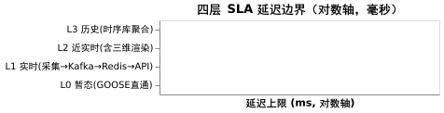
图 5-1：四层 SLA 延迟预算

5.2 可靠性设计
MTBF ≥10,000h 的架构保障：
表 36 保障措施 / 实现方式
保障措施 | 实现方式
N+1 冗余 | 关键组件（Kafka Broker、API Gateway、Redis Sentinel）至少 N+1 部署，单节点故障不中断服务
故障自动切换 | Redis Sentinel 主从自动切换（<30s），Nacos 服务健康检查 + 自动摘除不健康节点
数据多副本 | Kafka 副本因子 ≥3，ClickHouse 副本表，PostgreSQL 流复制
断网自持 | 场站边缘断网后本地 Redis 缓存 + 本地 SQLite 暂存 ≥2h，网络恢复后自动补传
MTBF 统计 | Prometheus 持续采集各组件运行时长，故障事件自动记录（时间/组件/影响/恢复），质保期内统计至期末达 ≥10,000h

5.3 安全性
等保二级合规体系已在 §3.4 安全架构中详述，此处不重复。关键设计原则：
安全 I/II/III 区物理/逻辑隔离，GOOSE 仅 I 区闭环
正向隔离装置（I↔II 区）+ 防火墙（II↔III 区）
全量操作审计日志，独立审计库，保留 ≥6 个月，不可篡改
TLS 1.3 传输加密 + AES-256 存储加密（敏感字段）

5.4 可扩展性与开发者生态
表 37 扩展方向 / 设计保障
扩展方向 | 设计保障
多场站 | station_id 一期预留，二期逻辑多租户，不加字段不改 API
新业务模块 | 低代码组态（F1.1.4），普通技术人员可配置页面/定义模型/编排工作流
第三方集成 | /api/v1/objects/{id}/* 标准 RESTful 接口，Python/Matlab/C++ 多语言 SDK
AI 模型 | 新模型注册元数据后即插即用，无需修改数据管线
数据接入 | 采集适配器插件化架构，新增协议 = 新增一个插件

6 报价与服务
本章导读：总价 220 万元，每一分钱都对应明确交付物。横向对比同类全栈平台（410–450 万）具备显著性价比优势——开源技术栈零商业许可费、单场站试点控制范围、无仿真验证系统是三大价差来源。同时明确承诺驻场运维响应时间，让客户买得清楚、用得放心。

6.1 项目报价
总价 220 万元（客户预算），按难度和成本综合分配如下。金额依据：电力行业人月费率基准（CSBMK®-202510 / DL/T 2015-2019，中级 3.6-4.3 万/月、高级 4.7-5.2 万/月），三维建模参照南方电网 2025 年同类招标（144.50 万/全量建模），数字孪生参照龙源电力 2025 年招标（410–450 万/全栈平台）。本报价较同类全栈平台偏低，原因：一期为单场站试点、不含仿真验证系统、全部采用开源技术栈零商业许可费。
表 38 序号 / 报价项 / 说明
序号 | 报价项 | 说明 | 金额（万元）
1 | 软件平台 | USDF 底座 + F1 一体化数智场站平台 + F4.1 风机智能运维 + F4.2 光伏智能运维 + F4.3 储能智能运维 + F4.4 巡检智能运维 永久许可（含低代码组态平台） | 23
2 | 定制开发 | 需求分析/设计/编码/测试，10 人 × 4 月（部分角色非全时，有效工作量约 28 人月，人员配置见 §6.3），含项目管理 | 93
3 | 三维建模 | 风机/光伏厂区/储能电池舱/升压站三维模型制作（设备级 LOD3，不含地形全域建模） | 40
4 | GIS 数据服务 | 场站及周边无人机航测（正射影像 + DEM）+ GIS 数据配准与入库，覆盖约 10 km² | 9
5 | 硬件设备 | 2×GPU 推理服务器 + 2×应用服务器 + 网络设备 + 正向隔离装置 + 防火墙（基础配置参考 §6.1.1，高配可选不计入本报价） | 28
6 | 实施与培训 | 现场部署联调（2-3 轮）+ 用户培训（3 天 × 2 批）+ 试运行支持（1 个月） | 16
7 | 运维质保 | 2 年质保期（远程技术支持 + 版本升级 + 紧急现场响应） | 11
— | 合计 |  | 220

6.1.1 硬件参考配置
表 39 设备 / 数量 / 参考配置
设备 | 数量 | 参考配置 | 用途
GPU 推理服务器 | 2 | 双路 CPU ≥32 核，≥256GB RAM，NVIDIA RTX A6000 Ada ×1（48GB），≥4TB NVMe | 场站 II 区 CV 推理（烟火/通道/行为识别）
应用服务器 | 2 | 双路 CPU ≥32 核，≥256GB RAM，≥2×3.84TB NVMe SSD | Kafka Broker + 业务微服务
交换机 | 1 | 三层网管，≥24 口千兆 + ≥4 口万兆 SFP+ | 场站内网
正向隔离装置 | 1 | 电力专用，I↔II 区物理单向隔离 | 安全分区合规
防火墙 | 1 | NGFW，吞吐量 ≥1Gbps | II↔III 区逻辑隔离
纵向加密认证装置 | 1 | 电力专用，场站-中心云通信链路纵向加密 | 纵向安全防护（电监会 5 号令要求）
报价说明：
以上报价不含仿真验证管理系统（F6，独立子系统，16 项功能全部不在本期范围）
软件平台（报价项 1）为单场站永久许可，不限用户数，涵盖 USDF 底座 + F1 一体化数智场站平台 + F4.1 风机智能运维 + F4.2 光伏智能运维 + F4.3 储能智能运维 + F4.4 巡检智能运维（详见第四章），含低代码组态平台及预置 20+ 模板。质保期内免费小版本升级，大版本升级费用另议
不含场站侧一次设备（风机/光伏组件/储能电池/PCS/SVG）采购
不含第三方商业软件许可——本方案全部采用开源技术栈（GeoServer / ClickHouse / Kafka / ZLMediaKit / PyTorch / ONNX Runtime），零商业许可费。若客户后期要求国产 GIS（超图）或国产时序库（TDengine），许可费另计
三维建模含 5 类关键设备（风机/光伏组件/储能电池舱/升压站主要设备/输电杆塔），设备级精度（LOD3），不含地形全域高精度建模
硬件以 2025 年国产服务器（浪潮/华为/曙光）参考报价估算，最终以采购时点行情为准
硬件升级选项（不计入本次报价，客户可另行选配）：
GPU 推理服务器可升级为双卡 RTX A6000 Ada（96GB 总显存），用于更高并发 AI 推理或未来大模型部署，加配约 +12 万/台
应用服务器可升级至 ≥512GB RAM + ≥4×3.84TB NVMe，用于更大规模数据缓存和更高吞吐，加配约 +8 万/台
存储节点（NAS/SAN，≥100TB 可用容量）用于长期历史数据和图片存储，加配约 +15 万
以上升级选项总溢价约 35-50 万（视最终配置），不在本次 220 万报价范围内
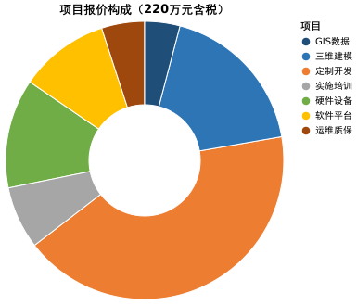
图 6-1：报价构成——220 万含税分配，定制开发 + 三维建模 + 硬件占总价 73.2%

6.2 服务保障
表 40 服务项 / 承诺
服务项 | 承诺
质保期 | 2 年
系统可用性 | MTBF ≥10,000h，质保期内持续统计，期末达标
故障响应 | 远程 ≤2h / 现场 ≤24h
紧急故障 | 影响生产控制的 I 区故障，1h 远程响应，必要时 8h 到现场
版本升级 | 质保期内免费小版本升级，大版本升级费用另议
技术支持 | 7×24 小时电话 + 远程，工作日现场

6.3 交付物清单
表 41 阶段 / 交付物
阶段 | 交付物
需求分析 | 《需求规格说明书》《功能分解清单》《非功能指标定义》
设计 | 《系统架构设计文档》《数据库设计文档》《接口规范文档》《安全设计文档》
开发测试 | 《测试计划》《测试用例》《测试报告》《性能压测报告》
部署上线 | 《部署手册》《运维手册》《用户操作手册》《管理员手册》
验收 | 《竣工报告》《验收测试报告》《培训记录》
源码 | 全部定制开发源代码（不含第三方商业组件）

附录

附录 A 术语表
表 42 术语 / 全称 / 说明
术语 | 全称 | 说明
USDF | Unified Spatial Data Foundation | 统一空间数据底座——位于采集层与业务层之间的空间对象管理框架
GOOSE | Generic Object Oriented Substation Event | IEC 61850 定义的快速通信协议，延迟 ≤100ms，用于变电站实时控制信号
IEC104 | IEC 60870-5-104 | 电力远动通信协议，用于厂站与调度主站之间的稳态数据传输
Modbus | Modbus TCP | 工业现场总线协议，风机/光伏/储能设备常见数据接口
SCADA | Supervisory Control And Data Acquisition | 数据采集与监视控制系统，场站设备自带的上位机系统
EMS | Energy Management System | 储能能量管理系统，负责储能充放电策略和状态监控
SVG | Static Var Generator | 静止无功发生器，用于并网点无功补偿和电压调节
PCS | Power Conversion System | 储能变流器，控制储能电池的充放电交直流转换
SOC / SOH | State of Charge / State of Health | 储能电池荷电状态 / 健康状态，电池管理的核心指标
AGC / AVC | Automatic Generation Control / Automatic Voltage Control | 自动发电控制 / 自动电压控制，调度主站对场站的功率和电压指令
COLA | — | 储能电池内短路四级预警体系——C（早期征兆）/ O（异常演变）/ L（临界状态）/ A（热失控加速）
GB28181 | GB/T 28181 | 视频监控联网系统信息传输标准，视频摄像头接入协议
LOD3 | Level of Detail 3 | 三维模型精度等级——设备级精细模型，含外观和结构细节
MTBF | Mean Time Between Failures | 平均无故障工作时间
S3M | Spatial 3D Model | 超图三维空间数据标准
APM | Application Performance Monitoring | 应用性能监控——分布式追踪、慢查询检测、资源监控
Kafka | — | 分布式消息队列，本方案用于百万级测点实时数据流，≥32 分区
ClickHouse | — | 列式时序数据库，本方案用于百万测点写入与聚合查询
PostGIS | — | PostgreSQL 空间扩展，本方案用于 GIS 空间数据存储与查询
Redis | — | 内存缓存数据库，本方案用于实时数据缓存与发布订阅
APISIX | — | 国产高性能 API 网关，本方案用于北向 RESTful API 统一入口
Nacos | — | 国产服务注册与配置中心，本方案用于微服务发现与配置管理
ZLMediaKit | — | 开源流媒体服务器，本方案用于 RTSP/GB28181 多协议视频流转发
Prometheus | — | 开源监控与告警系统，本方案用于基础设施指标采集与 MTBF 统计
SkyWalking | — | Apache 开源 APM，本方案用于分布式追踪（gRPC/Kafka）与慢查询检测
ONNX | Open Neural Network Exchange | 开放神经网络交换格式，本方案用于 AI 模型跨框架边缘推理部署

附录 B 参考标准与规范
表 43 编号 / 名称
编号 | 名称
500009687 | 运维管理系统技术规范——冀北风光储数智化生产支撑系统
GB/T 19963.1 | 风电场接入电力系统技术规定
GB/T 19964 | 光伏发电站接入电力系统技术规定
DL/T 2844 | 电化学储能电站并网运行与控制技术规范
T/CEEIA 804 | 构网型风电机组技术规范
T/CPSS 1005 | 构网型光伏发电系统技术规范
IEC 61850 | 变电站通信网络与系统

附录 C 接口规范清单
表 44 接口 / 协议 / 方向
接口 | 协议 | 方向
风机 SCADA | Modbus TCP / IEC104 | 南向
光伏监控 | Modbus TCP / IEC104 | 南向
储能 EMS | Modbus TCP / IEC104 | 南向
SVG/升压站 | GOOSE / IEC104 | 南向
视频摄像头 | RTSP / GB28181 | 南向
业务系统 API | RESTful / gRPC / Kafka | 北向
第三方系统 | RESTful | 北向
AI 模型服务 | gRPC | 内部

附录 D 功能完整清单
→ 详见 功能分解清单（109 项子功能，含优先级与出处）

附录 E 非功能指标完整清单
以下为 34 项非功能指标的逐项摘要。P19 (4 子项) + I3 共 5 项属仿真验证子系统，不在本期交付范围。
表 45 # / 指标域 / 指标
编号 | 指标域 | 指标 | 要求 | 本期承接
P1 | 平台整体 | 并发用户数 | ≥500 | ✅ §5.1
P2 | 平台整体 | 历史数据规模 | 10 亿级 | ✅ §5.1
P3 | 平台整体 | 实时测点规模 | 百万级 | ✅ §5.1
P4 | 平台整体 | 实时数据更新 | ≤1s | ✅ §5.1
P5 | 平台整体 | 历史数据查询 | ≤5s | ✅ §5.1
P6 | 平台整体 | 图片存储规模 | 200 万张 | ✅ §5.1
P7 | 协同优化 | 调频优化偏差 | ±1% 额定功率 | ✅ §5.1
P8 | 协同优化 | 测频精度 | ≤0.003Hz | ✅ §5.1
P9 | 协同优化 | 频率采样周期 | ≤100ms | ✅ §5.1
P10 | 协同优化 | 遥测接入量 | ≥300 万点 | ✅ §5.1
P11 | 协同优化 | 通信节点（稳态） | ≥200 个 | ✅ §5.1
P12 | 协同优化 | 通信节点（暂态） | ≥100 个 | ✅ §5.1
P13 | 协同优化 | 1kHz 采集精度 | 电流≤0.2%/电压≤0.2%/有功≤0.5%/无功≤0.5% | ✅ (依赖前端装置)
P14 | AI 性能 | AI 检出率 | ≥80% | ✅ §5.1
P15 | AI 性能 | AI 误检率 | ≤30% | ✅ §5.1
P16 | AI 性能 | 单次推理 | <500ms | ✅ §5.1
P17 | AI 性能 | 光伏故障识别 | ≥97% | ✅ §5.1
P18 | 可靠性 | MTBF | ≥10,000h | ✅ §5.2
P19 | 可靠性 | 仿真管理性能 | §5.3.5.1-5.3.5.4 (4 项) | 🔵 仿真不在本期范围
P20 | 透明场站 | 数据采集延迟 | ≤3s | ✅ §5.1
P21 | 透明场站 | 评价计算延迟 | 单机≤10s/场站≤30s | ✅ §5.1
P22 | 透明场站 | 报告生成延迟 | 单机≤10s/场站≤20s | ✅ §5.1
P23 | 输电线路 | 注册用户 | ≥200 | ✅ §5.1
P24 | 输电线路 | 终端接入 | ≥300 视频 + ≥1000 监测 | ✅ §5.1
P25 | 输电线路 | 告警准确率 | ≥95% | ✅ §5.1
P26 | 输电线路 | 响应时间 | 查询≤3s/高峰≤5s | ✅ §5.1
I1 | 接口 | 一体化系统接口 | §5.4.1 | ✅ 附录 C
I2 | 接口 | 透明场站接口 | §5.4.3 | ✅ 附录 C
I3 | 接口 | 仿真验证接口 | §5.4.5 (Python/Matlab) | 🔵 仿真不在本期范围
I4 | 接口 | 协同优化接口 | IEC 61850 GOOSE | ✅ 附录 C
I5 | 接口 | 智能运维接口 | Python/C++, ROS 2 | ✅ 附录 C

附录 F 功能编号索引表
表 46 功能编号索引表
编号 | 功能 / 模块名称 | 交付属性 | 说明 / 承接方式
F1 | 一体化数智场站平台（底座） | 本期交付 | 平台底座先行，支撑数据全链路打通。
F1.1 | 平台基础能力 / 全要素数据建模 | 本期交付 | 覆盖对象建模、开放业务框架、低代码、认证与权限等基础能力。
F1.1.1 | 全要素数据建模 | 本期交付 | 设备对象灵活建模，无需改底层代码。
F1.1.4 | 低代码组态工具 | 本期交付 / P2 增强 | 页面编排、智能报表、三维可视化、卡片组态等配置能力。
F1.1.7 | 认证管理 | 本期交付 | 第三方认证中心接入，支持 OAuth2.0、JWT、AD/LDAP 等。
F1.1.8 | 数据权限 | 本期交付 | 细粒度 CRUD 权限，RBAC + ABAC，支持动态审批。
F1.2 | 可视化展示 | 本期交付 | GIS、风机、光伏、储能、巡检、大屏等可视化展示。
F1.2.1 | 三维可视化基础场景 | 本期交付 | 构建风机、光伏、储能等三维基础场景。
F1.3 | 数据接入 | 本期交付 | 高频数据、常规数据与多源异构数据接入。
F2 | 功率-能量协同优化 | 接口对接 | 由南瑞平台交付，我方接收协同优化结果并进行三维展示。
F3 | 构网型透明场站 | 接口对接 | 由南瑞平台交付，我方展示构网型评价结果与报告。
F4 | 智能运维系统 | 本期交付 | 本期聚焦风机、光伏、储能、巡检四类智能运维可视化与数据联动。
F4.1 | 风机智能运维 | 本期交付 | 接入风机运行、状态、结构健康、振动、油液、雷电、净空、声纹等接口数据，并在三维风机场景中联动展示。
F4.2 | 光伏智能运维 | 本期交付 | 烟火识别、故障诊断、灰损评估、无人机巡检等核心 AI 巡检能力。
F4.3 | 储能智能运维 | 本期交付 | 接入储能安全预警、一致性分析、周界安防、舱内环境安全巡视和无人机巡检数据，用于储能三维场景状态展示。
F4.4 | 巡检智能运维 | 本期交付 | 支持巡检路线编辑、自动漫游、实时数据联动、视频联动、录制回放和巡检结果可视化。
F5 | 数字运维管理 | 接口对接 | 由南瑞运维平台承担，我方进行页面和数据协同。
F5.1 | 360° 实时监控 | 接口对接 | 三维展示南瑞监控数据，支持全场站、区域、设备三级下钻。
F5.2 | 智能 AI 诊断 | 接口对接 | 三维展示南瑞告警和诊断结果，并与设备对象关联。
F5.3 | 智慧运维门户 | 页面集成 | 南瑞门户统一承载，我方三维页面以 iframe / 微前端方式嵌入。
F6 | 仿真验证管理 | 不在本期范围 | 独立子系统，相关 16 项功能不纳入本期交付。
[方案书全文完]

